LINITHERM® Dämmsystem Dachreiter DR

Linzmeier Bauelemente

Eigenschaften

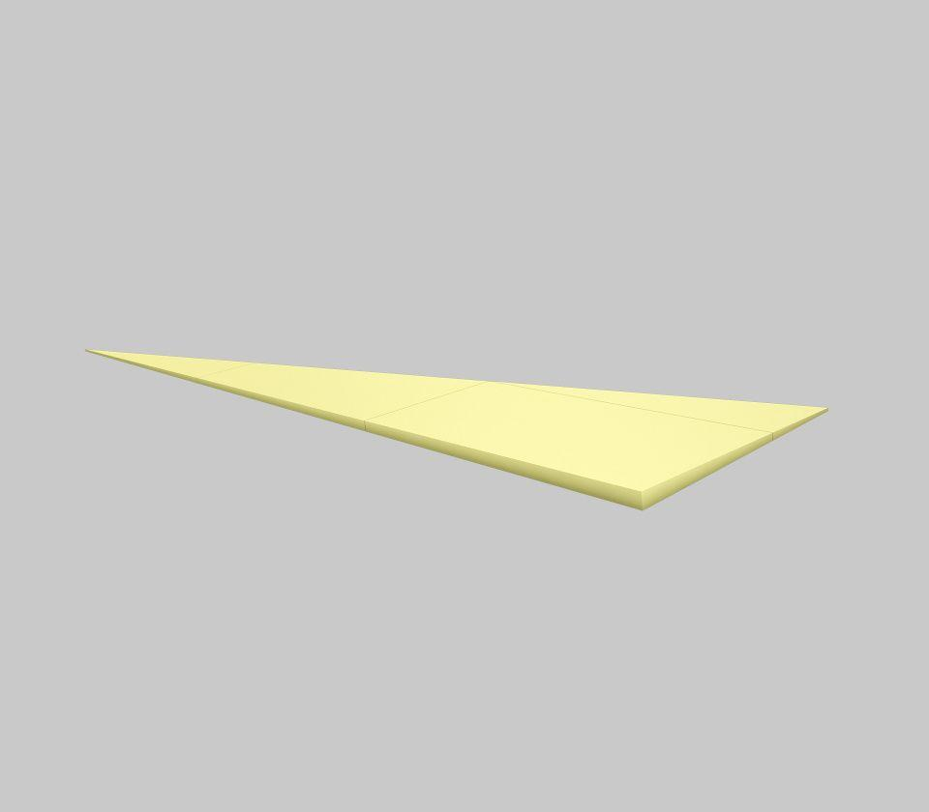

Anwendungsgebiet Wärmedämmstoff

DAA

Ausführung

Keil

Werkstoff

Polyurethan-Hartschaum

Breite (mm)

300,00 - 3.300,00

Länge (mm)

1.200,00 - 13.200,00

Brandverhalten

E

Chemische Beständigkeit

benzinbeständig, chemikalienbeständig gem. Herstellerangabe, ölbeständig

Druckbelastbarkeitsstufe

ds - sehr hohe Druckbelastbarkeit

Gefälle Richtung

längs, quer

Kantenausführung

gerade

Kaschierung

unkaschiert

Bemessungswert Wärmeleitfähigkeit (W/(m\*K))

0,03

Druckfestigkeit (N/mm²)

0,12

Gefälle in Längsrichtung (%)

1,25

Gefälle in Querrichtung (%)

5,00

Nennwert der Wärmeleitfähigkeit (W/(m\*K))

0,03

Rohdichte (kg/m³)

30,00

sd-Wert (m)

40,00 - 200,00

Temperaturbeständigkeit (°C)

-20,00 - 110,00